Dovolená podle předlohy: Tři kamarádky, jeden host a příběh plný překvapení
24. ledna 2025, Praha
Utřídit si myšlenky, srovnat priority a učinit důležitá životní rozhodnutí – to jsou předsevzetí, jaká vedou trojici kamarádek za vytouženou Dovolenou podle předlohy. Příjezd nečekaného hosta však výletu za sebepoznáním zcela přehodí výhybku. Se změnami tak přicházejí nová přátelství a příležitosti, o kterých se nikomu ani nesnilo…
Nejnovější titul Heidi Swainové vychází v nakladatelství Cosmopolis, které je součástí Nakladatelského domu GRADA.
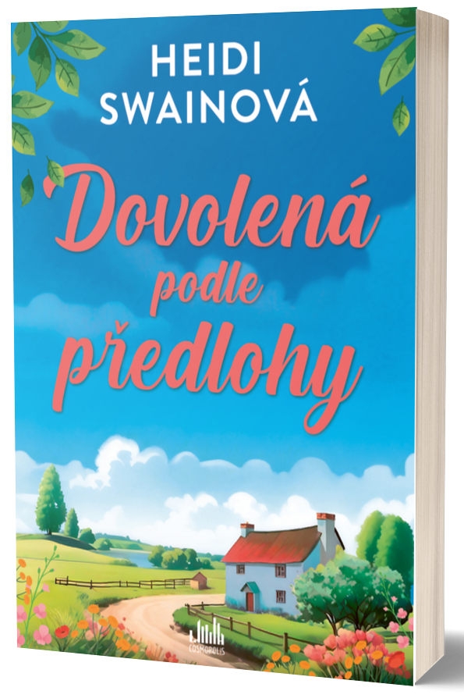
Dokonalá dovolená neexistuje?

Emily, Rachel a Tori nutně potřebují na vzduch! Jedna řeší, jestli přijme stálé zaměstnání, nebo začne podnikat, druhou trápí komplikovaný vztah s přítelem, k němuž se má nastěhovat,
a třetí potřebuje pro změnu přeskládat svůj život od A do Z.

Když se jim naskytne možnost strávit dovolenou na místě, kde se natáčela filmová adaptace jejich oblíbené knížky, neváhají ani vteřinu. Útulný domek v romantickém Lake Districtu je přece dokonalým místem pro velká osudová rozhodnutí!

Jenže Tori musí dovolenou na poslední chvíli zrušit a místo ní přijede někdo úplně jiný. Jak mezi ně Alex zapadne? Rozdmýchá stojaté vody monotónních životních cest, na nichž se kamarádky ocitly?

datum vydání: 24. 2. 2025
počet stran: 432
formát: 145 x 205
vazba: měkká s klopami
cena: 499 Kč


HEIDI SWAIN…
… žije v Norfolku. Miluje venkov, zahradničení a sbírá nejrůznější starožitné kuriozity. Dovolená podle předlohy je její šestnáctý román. Autorku můžete najít na síti X jako @Heidi_Swain nebo můžete navštívit její webové stránky: heidiswain.uk.co

Ohlasy na knihu:
„Úchvatné čtení plné tajemství a intrik.“ - Bella Osborneová
„Postavy, které zahřejí u srdce, kouzelná atmosféra a skvělý příběh s mnoha tajemstvími dělají z této knihy perfektní odpočinkové čtení.“ - Caroline Robertsová
„Dovolená podle předlohy je dalším skvělým dílem od Heidi Swainové. Skvělé postavy v nádherném prostředí a velmi poutavý příběh tvoří mimořádně uspokojivé čtení.“ - Portobello book blog
„Miluji, když objevím opravdu dobrého spisovatele, který se nedrží jen zažité šablony a přidává do příběhu dostatek originality, aby mu dodal šmrnc.“ - How to Hygge the British Way

Ukázka:
V souladu s tím, o čem Rachel právě mluvila, jsme po schodech nespěchaly. Daly jsme si načas, kochaly se výhledem na všechny strany, vdechovaly opojnou vůni kvetoucích stromů a čerstvý vzduch, nádherně svěží po nedávném dešti, a obdivovaly okolní kopce, které jako by chránily údolí táhnoucí se mezi nimi v bezpečném objetí. Všechno mi to připomínalo prázdniny, které jsem jako dítě trávila s babičkou a dědečkem, a i když to může znít hloupě, v duchu jsem si představovala, že se na mě odněkud dívají.
Přitáhla jsem si Rachel blíž, a když jsme došly pod první schodiště, na chvilku jsem se zastavila. „Až zahneme za tamhleten roh, poprvé uvidíme tu chalupu. Jsi připravená?“

K dispozici na vyžádání:
- kniha k recenzi
- kniha do soutěže
- hi-res obálka

Kontaktní údaje:
Kristina Bílá, PR a propagace
Nakladatelský dům GRADA
U Průhonu 22, 170 00 Praha 7
kristina.bila@grada.cz, +420 733 616 802

